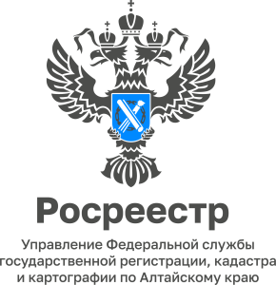
ПРЕСС-РЕЛИЗ
07.09.2022

Об итогах осуществления федерального государственного земельного
контроля (надзора) за 8 месяцев 2022 года рассказали
в Управлении Росреестра по Алтайскому краю

За 8 месяцев 2022 года Управлением проведено 935 выездных обследований
и 2374 наблюдения за соблюдением обязательных требований. При этом признаки нарушения законодательства выявлены в 2753 случаях.
Помимо этого, Управлением за указанный период объявлено 2603 предостережения о недопустимости нарушения обязательных требований, проведено 60 профилактических визитов.
Елена Саулина, заместитель руководителя Управления Росреестра
по Алтайскому краю напомнила, что деятельность в сфере федерального государственного земельного контроля (надзора) в 2022 году осуществляется
с учетом ограничений, введенных Постановлением Правительства Российской Федерации от 10.03.2022 № 336. Акцент при этом делается на проведение мероприятий без взаимодействия с контролируемыми лицами и профилактику нарушений обязательных требований
Со слов представителя регионального ведомства, данный комплекс мер призван обеспечить снижение нагрузки на граждан, а также развитие малого и среднего бизнеса.

Об Управлении Росреестра по Алтайскому краю
Управление Федеральной службы государственной регистрации, кадастра и картографии по Алтайскому краю (Управление Росреестра по Алтайскому краю) является территориальным органом Федеральной службы государственной регистрации, кадастра и картографии (Росреестр), осуществляющим функции по государственной регистрации прав на недвижимое имущество и сделок с ним, по оказанию государственных услуг в сфере осуществления государственного кадастрового учета недвижимого имущества, землеустройства, государственного мониторинга земель, государственной кадастровой оценке, геодезии и картографии. Выполняет функции по организации единой системы государственного кадастрового учета и государственной регистрации прав на недвижимое имущество, инфраструктуры пространственных данных РФ. Ведомство осуществляет федеральный государственный надзор в области геодезии и картографии, государственный земельный надзор, государственный надзор за деятельностью саморегулируемых организаций кадастровых инженеров, оценщиков и арбитражных управляющих. Подведомственное учреждение Управления - филиал ФГБУ «ФКП Росреестра» по Алтайскому краю. Руководитель Управления, главный регистратор Алтайского края - Юрий Викторович Калашников.
Контакты для СМИ
Пресс-служба Управления Росреестра по Алтайскому краю
Рыбальченко Елена +7 (3852) 29 17 33, 8 913 085 82 12
Корниенко Оксана +7 (3852) 29 17 44, 8 905 925 95 20
22press_rosreestr@mail.ru
www.rosreestr.gov.ru
656002, Барнаул, ул. Советская, д. 16

